Отчет о выполненной лабораторной работе
Дейкун Владислав Александрович 5 группа 2 курс
1. Цель и задачи базы данных
Цель: автоматизация учёта деятельности стоматологического центра – хранение информации о врачах, пациентах, их визитах и состоянии зубов, а также обеспечение возможности анализа загруженности врачей, стоимости услуг и статистики посещений.
Задачи БД:
1. Ведение картотеки врачей (ФИО, адрес, дата рождения, контактный телефон).
2. Ведение картотеки пациентов (ФИО, адрес, дата рождения, постоянный врач, форма оплаты, зубная формула).
3. Учёт визитов: дата и время, фактически обслуживающий врач, описание выполненных работ, стоимость.
4. Предоставление данных для расчёта нагрузки на врачей, анализа популярности услуг и финансовых отчётов.
2. Анализ данных
Для решения поставленных задач выделены следующие сущности и их атрибуты:
Врачи (Doctors)
- Doctor_ID (PK) – уникальный идентификатор врача
- FullName – ФИО врача
- Address – адрес проживания
- BirthDate – дата рождения
- Phone – контактный телефон (форматированный ввод, например +7XXXXXXXXXX)
Пациенты (Patients)
- Patient_ID (PK) – уникальный идентификатор пациента
- FullName – ФИО пациента
- Address – адрес
- BirthDate – дата рождения
- PreferredDoctor_ID (FK) – идентификатор постоянного врача (ссылка на Doctors)
- PaymentForm – форма оплаты (наличный, безналичный, другая)
Визиты (Visits)
- Visit_ID (PK) – уникальный идентификатор визита
- Patient_ID (FK) – ссылка на пациента
- VisitDateTime – дата и время визита
- Doctor_ID (FK) – ссылка на врача, фактически проводившего приём
- Description – описание выполненной работы
- Cost – стоимость работы
3. Разработка схемы данных (реляционная модель)
Схема построена в нотации IDEF1X с помощью Microsoft Visio 2013.
Таблицы и их первичные/внешние ключи:
-Doctors (Doctor_ID PK)
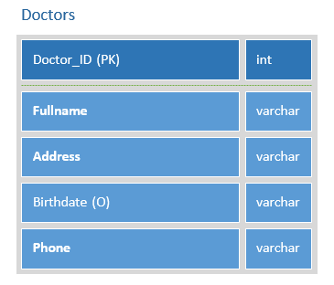
-Patients (Patient_ID PK, PreferredDoctor_ID FK → Doctors)
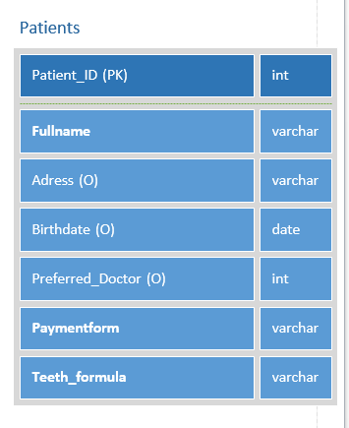
-Visits (Visit_ID PK, Patient_ID FK → Patients, Doctor_ID FK → Doctors) 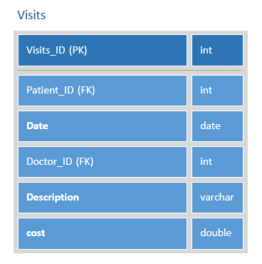
Итоговый вид схемы проектирования базы данных:
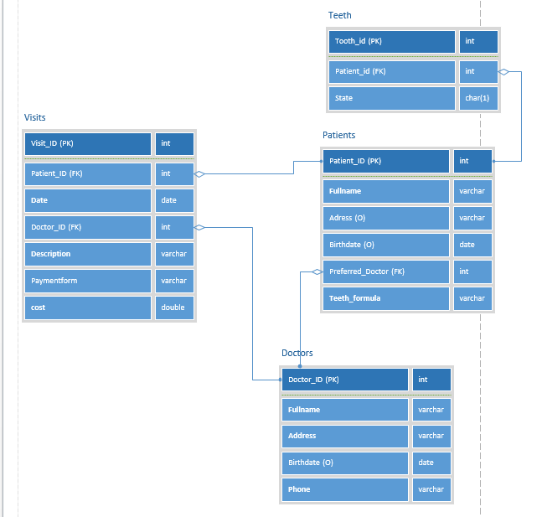
Связи «один ко многим»:
-Один врач может вести множество пациентов (Doctors → Patients).
-Один пациент может совершить множество визитов (Patients → Visits).
-Один врач может провести множество визитов (Doctors → Visits).
Все атрибуты имеют атомарные значения, для телефона предусмотрен форматированный ввод.
4. Нормализация данных
1‑я нормальная форма (1НФ)
Требования:
-отсутствие повторяющихся групп
-атомарность значений
-наличие первичного ключа
Выполнение в БД:
-Каждая таблица имеет первичный ключ (простые поля: Doctor_ID, Patient_ID, Visit_ID).
-Все значения атомарны: ФИО – строка, дата – одно значение, телефон – строка, зубная карта – задает конкретное состояние рта пациента.
Все таблицы соответствуют 1НФ.
2‑я нормальная форма (2НФ)
Требования:
-соблюдение 1НФ
-все неключевые атрибуты зависят от полного первичного ключа
Выполнение в БД:
-Во всех таблицах первичные ключи простые (состоят из одного поля).
-Следовательно, неключевые атрибуты автоматически зависят от всего ключа.
Примеры:
-Doctors: FullName, Address, BirthDate, Phone зависят от Doctor_ID.
-Patients: FullName, Address, BirthDate, PreferredDoctor_ID, PaymentForm зависят от Patient_ID.
-Visits: Patient_ID, VisitDateTime, Doctor_ID, Description, Cost зависят от Visit_ID.
Все таблицы соответствуют 2НФ.
3‑я нормальная форма (3НФ)
Требования:
-соблюдение 2НФ
-отсутствие транзитивных зависимостей (неключевые поля не должны зависеть друг от друга)
Выполнение в БД:
1. Doctors – все неключевые поля зависят только от Doctor_ID.
2. Patients – FullName, Address, BirthDate, PaymentForm зависят только от Patient_ID. Поле PreferredDoctor_ID является внешним ключом и не определяет другие неключевые атрибуты.
3. Visits – все поля зависят только от Visit_ID. Doctor_ID и Patient_ID – внешние ключи, но не создают транзитивных цепочек.
Транзитивные зависимости отсутствуют. База данных соответствует 3НФ.
Реализация на SQL:
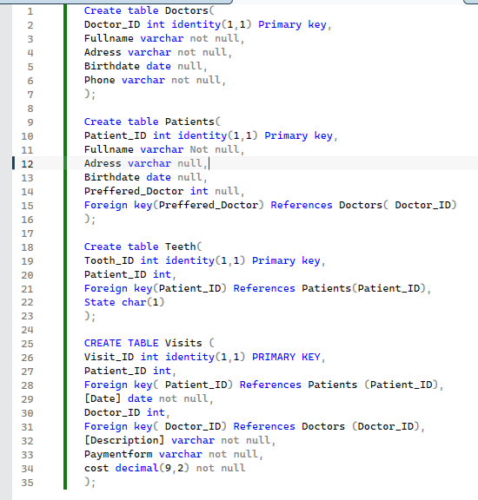
Базаданных в СУБД:
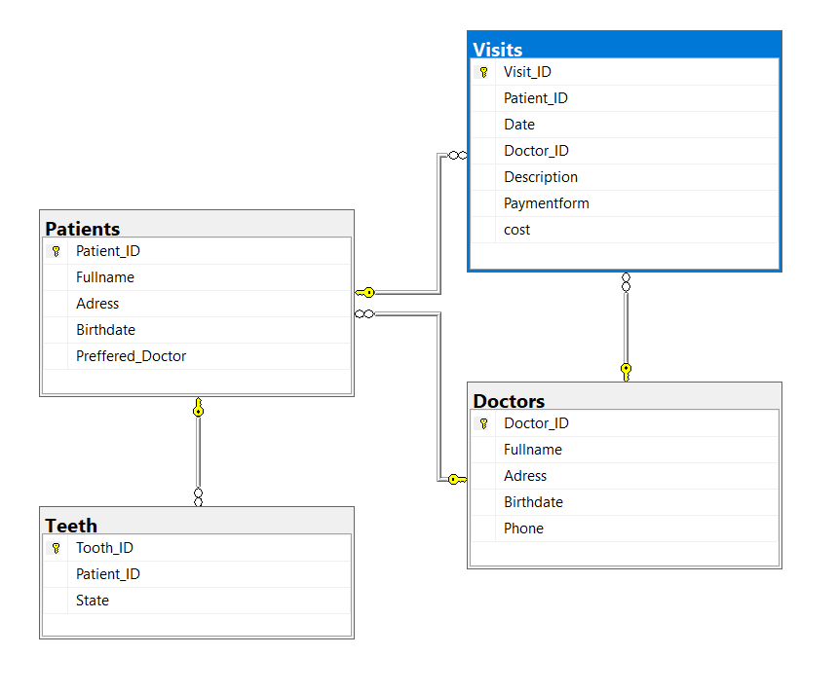
5. Заключение
Разработанная база данных «Стоматологический центр» полностью удовлетворяет требованиям первых трёх нормальных форм:
-1НФ – атомарность данных и наличие первичных ключей;
-2НФ – полная зависимость неключевых атрибутов от простых первичных ключей;
-3НФ – отсутствие транзитивных зависимостей между неключевыми полями.
Модель обеспечивает целостность данных, исключает аномалии обновления и может быть использована для автоматизации работы стоматологической клиники.

